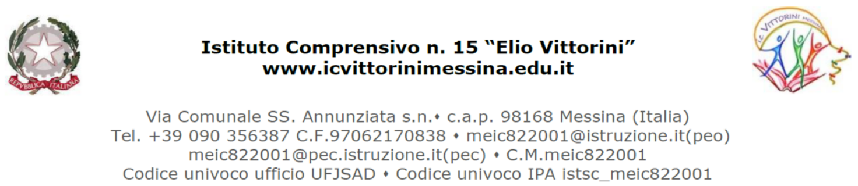
RELAZIONE FINALE DEL
PIANO EDUCATIVO INDIVIDUALIZZATO

Dati Generali

Alunno | Scuola:
Classe: | Sez:
Anno scolastico:
Docente di sostegno: | Ore sett. di sostegno:

VALUTAZIONE DELLE COMPETENZE RAGGIUNTE RISPETTO ALLA SITUAZIONE DI PARTENZA IN RIFERIMENTO AL P.E.I.

Area relazionale e della comunicazione

Area dell’autonomia

Area cognitiva e dell’apprendimento

Competenze acquisite (Logiche,

Linguistiche)

Altre competenze

INTERESSE E PARTECIPAZIONE

Altre competenze: es SPORTIVE

ORGANIZZAZIONE DEL LAVORO E METODOLOGIE UTILIZZATE:

Interventi docenti di classe, Interventi del docente di sostegno, Coinvolgimento dell’alunno nei progetti

Progressi e/o regressi rispetto alla situazione precedentemente segnalata

Eventuali modifiche rispetto al piano di studio personalizzato

INDICAZIONI SPECIFICHE PER IL FUTURO PERCORSO EDUCATIVO, DIDATTICO E FORMATIVO

Messina,…………………

Docenti  Docente di sostegno | Il Dirigente Scolastico

